
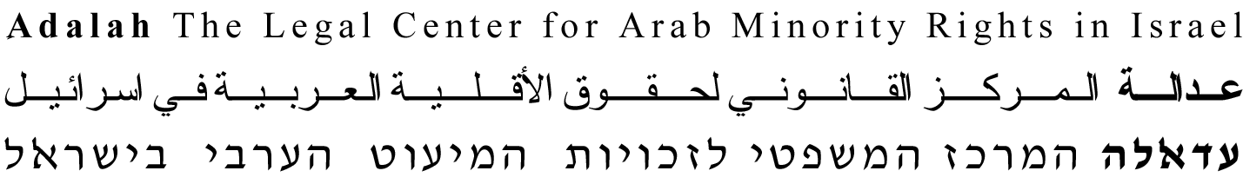
أقوال القاضي المتقاعد ثيودور أور حول إخفاق وحدة التحقيق مع أفراد الشرطة (ماحش) في التحقيق في مقتل 13 مواطنا فلسطينيا في أكتوبر 2000

في 1 أيلول 2004، بعد مرور عام على نشر تقرير لجنة أور، عقّب القاضي المتقاعد ثيودور أور بمحاضرة في جامعة تل أبيب على إخفاقات ماحش، سواء فور القتل في أكتوبر 2000 أو بعد نشر تقرير اللجنة، الذي أوصى بضرورة إجراء تحقيقات في حالات القتل. وأكّد القاضي أور في حديثه أنّ فرضية عمل اللجنة كانت أنّ هناك حاجة في تقديم لوائح اتهام استنادًا الى المعطيات التي كانت أمام اللجنة:
"بشكل عام، إنّ قسم التحقيق مع رجال الشّرطة لم يجمع شهادات بخصوص الأحداث التي قتل فيها مواطنون، لم يجمع معطيات من الميدان ولم يحاول، عند وقوع الأحداث، معرفة أفراد الشرطة المتورّطين بها...
توصية لجنة التحقيق كانت، أن يجري "ماحش" تحقيقًا في عدد من الأحداث، بما في ذلك الأحداث التي لاقى فيها حتفهم 13 مواطنًا. كان المقصود هو أنّه على ضوء التحقيقات سيتقرّر إذا كان يجب تقديم لوائح اتّهام وضدّ من. والآن يتّضح أنه لم يتمّ وضع استنتاجات فيما إذا كان يجب تقديم لوائح اتّهام بشأن أيّ من الأحداث التي تمّ تحويلها إلى تحقيق "ماحش". ُفسّر أن السّبب في ذلك يعود الى مشاكل القوى العاملة في "ماحش"، وانه فقط حين تمّ تلقّي مساعدة في القوى العاملة جرى تسريع وتيرة التحقيق. وحيال النتائج القاسية للأحداث التي تطلّبت تحقيقًا من "ماحش"، وحيال كون الشهادات التي جمعها المحقّقون من جهة لجنة التحقيق واللجنة نفسها كانت مكشوفة طيلة الوقت أمام الجميع، بما في ذلك أمام محقّقي "ماحش"، وذلك خلال فترة عمل اللجنة، وحيال مرور حوالي سنة منذ تقديم التوصيات في تقرير اللجنة، فمن المؤسّف أنّه لم يتمّ حتّى الآن القيام بأيّ شيء إضافيّ في إطار تحقيقات ماحش".

